

**DOCENTE: LIC. LIDIA SANCHEZ**

**SQL SERVER MODULO 1**

**SESION 2**

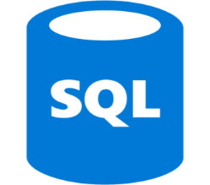

1. **Tablas**

<https://docs.microsoft.com/es-es/sql/relational-databases/tables/tables?view=sql-server-ver16>

Las tablas son objetos de base de datos que contienen todos sus datos. En las tablas, los datos se organizan con arreglo a un formato de filas y columnas, similar al de una hoja de cálculo. Cada fila representa un registro único y cada columna un campo dentro del registro. Por ejemplo, en una tabla que contiene los datos de los empleados de una compañía puede haber una fila para cada empleado y distintas columnas en las que figuren detalles de los mismos, como el número de empleado, el nombre, la dirección, el puesto que ocupa y su número de teléfono particular.

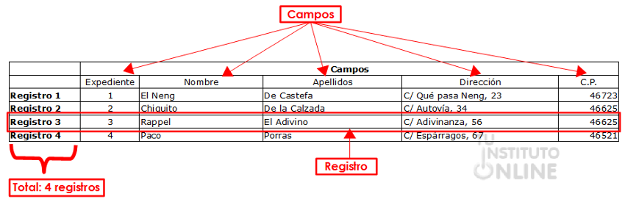

1. **Tipos de datos**

<https://www.youtube.com/watch?v=F6yOrMWxaKY>

<https://docs.microsoft.com/en-us/sql/t-sql/data-types/data-types-transact-sql?view=sql-server-ver16>

|  |  |
| --- | --- |
|  | **Tipos de datos** |
|  |
|  |
|  |
|  |
|  |
|  |

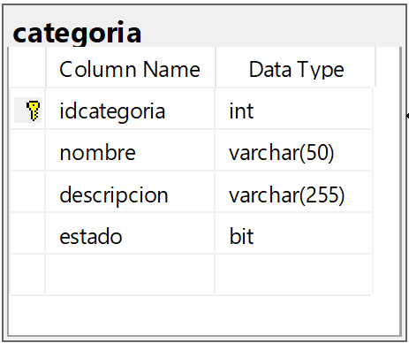

1. **Relación entre tablas:**

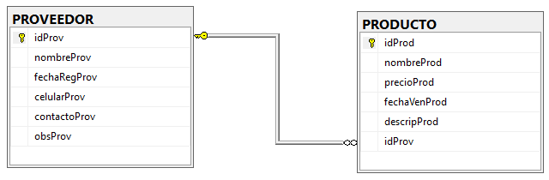

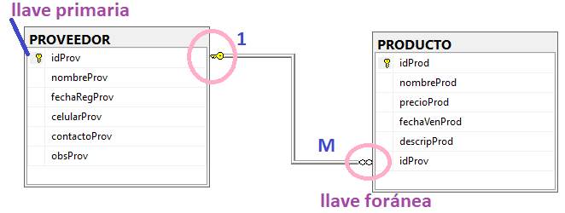

**Primary Key :**

<https://docs.microsoft.com/en-us/sql/relational-databases/tables/create-primary-keys?view=sql-server-ver16>

**Foreign Key :**

<https://docs.microsoft.com/en-us/sql/relational-databases/tables/create-foreign-key-relationships?view=sql-server-ver16>

1. **DML : Leguaje de Manipulación de datos**

[**https://docs.microsoft.com/en-us/sql/t-sql/statements/insert-transact-sql?view=sql-server-ver16**](https://docs.microsoft.com/en-us/sql/t-sql/statements/insert-transact-sql?view=sql-server-ver16)

[**https://docs.microsoft.com/en-us/sql/t-sql/statements/delete-transact-sql?view=sql-server-ver16**](https://docs.microsoft.com/en-us/sql/t-sql/statements/delete-transact-sql?view=sql-server-ver16)

[**https://docs.microsoft.com/en-us/sql/t-sql/queries/update-transact-sql?view=sql-server-ver16**](https://docs.microsoft.com/en-us/sql/t-sql/queries/update-transact-sql?view=sql-server-ver16)

[**https://docs.microsoft.com/en-us/sql/t-sql/queries/select-examples-transact-sql?view=sql-server-ver16**](https://docs.microsoft.com/en-us/sql/t-sql/queries/select-examples-transact-sql?view=sql-server-ver16)